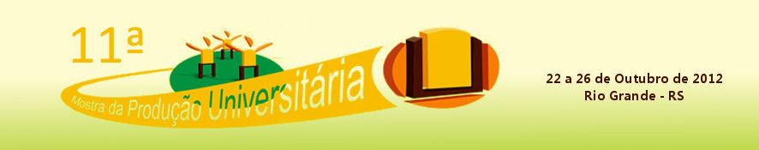

BIOMASSA DE MACROALGAS DO ESTUÁRIO DA LAGOA DOS PATOS: CARACTERIZAÇÃO PARA OBTENÇÃO DE BIOCOMBUSTÍVEIS

Nome dos autores:
Mayara Copello Veiga, Bianca Freire, Diovana Franck, Michele da Rosa Andrade Zimmermann de Souza e Jorge Alberto Vieira Costa.

Área do Conhecimento: Ciências Agrárias.

Palavras Chave: macroalgas, composição química, biocombustíveis.

Resumo
Macroalgas são organismos fotossintéticos e multicelulares. Podem ser utilizadas como alimento, devido ao elevado teor de vitaminas e minerais, produzem ácido algínico, utilizado como espessante e gelificante, são utilizadas também na extração de ficocolóides, como ágar-ágar e carragenina. Devido a sua composição química, a biomassa de macroalgas também vem sendo utilizada na produção de biocombustíveis, como biogás, bioetanol, bio-hidrogênio e biodiesel. O objetivo deste trabalho foi determinar a composição da biomassa de macroalgas coletadas no Estuário da Lagoa dos Patos (Brasil-RS), que se encontra em abundância no local em certos períodos do ano. A biomassa foi coletada manualmente no Estuário da Lagoa dos Patos; foi realizada uma triagem manual da biomassa, lavagem, secagem em estufa a 40 ºC por 48 horas, e moagem em moinho de bolas. Foram realizadas análises para determinação da concentração de lipídios, proteínas, umidade, cinzas e carboidratos na biomassa. Lipídios foram determinados através da metodologia de Folch, proteínas por Micro-Kjeldhal, umidade e cinzas pela metodologia AOAC e carboidratos foram determinados por diferença. As macroalgas foram identificadas como sendo dos gêneros Ulva spp. e Cladophora spp. A biomassa apresentou lipídios 1,63 ± 0,37%, proteínas 8,47 ± 0,10%, umidade 8,38 ± 0,17%, cinzas 34,00 ± 0,03% e carboidratos 47,52 ± 0,67%. O teor de matéria orgânica apresentado pela biomassa de macroalgas coletada no Estuário da Lagoa dos Patos a potencializa para a produção de biocombustíveis, entre eles o biogás.

Os autores agradecem ao CNPq (Conselho Nacional de Desenvolvimento Científico e Tecnológico) e ao PDE (Programa de Desenvolvimento do Estudante) - FURG, pelo apoio financeiro para a realização deste trabalho.

